Firmware del Microcontrolador:

El Módulo Principal de nuestro proyecto cuenta con un MCU (Micro Controler Unit) PIC18F4520, que hemos programado en un híbrido de lenguajes entre C y ensamblador utilizando el IDE MPLAB V8.0 de Microchip y el compilador C18. Si bien no fue de nuestro agrado utilizar un IDE y compilador que no fueran licenciados bajo la GPL (General Public License), decidimos hacerlo debido a la escasa disponibilidad de alternativas y el poco tiempo con el que contábamos. En un futuro desearíamos implementar nuestro trabajo utilizando únicamente herramientas GPL.
El programa realizado muestra una serie de menús al usuario para que este seleccione la tarea que desea realizar. A continuación se muestra un esquema aproximado del “flujo” de menús a través del programa:

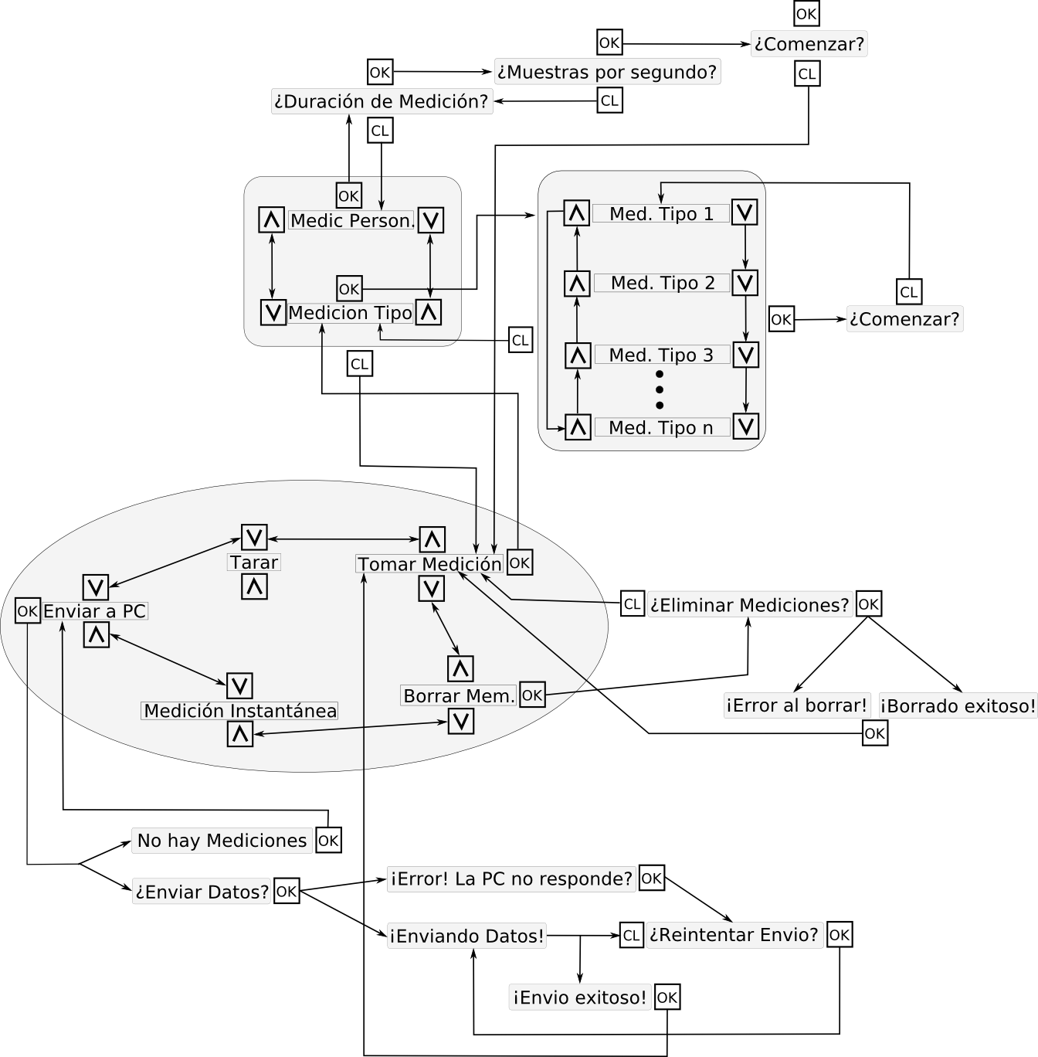
En esta imagen cada menú está representado por el texto que muestra encerrado dentro de un rectángulo alrededor del cual se muestran los botones que el usuario puede utilizar en él. Los menús que están dentro del ovalo corresponden al menú principal y a partir de ellos se desprenden los distintos submenús. Con las flechas se representa el flujo del programa al presionar un botón. Por simplicidad se han obviado algunos submenús.
El significado de algunos de estos menús es el siguiente:

Tomar Medición: Este menú permite al usuario realizar una medición. En la siguiente sección se explica el significado de la misma.
Medición Instantánea: Muestra en el display los valores actuales de fuerza y velocidad que toman los sensores.
Enviar a PC: Permite que los datos guardados en la memoria sobre las mediciones realizadas se envíen a la PC para ser graficados y analizados.
Tarar: Esta opción considera el valor actual de fuerza como cero.
Borrar Memoria: Este menú posibilita el borrado de las mediciones que se han hecho y así liberar la memoria.

Medición Personalizada: En este tipo de medición el usuario tiene la libertad de seleccionar la Duración de la Medición en segundos y la Cantidad de Muestras por segundo (o frecuencia de muestreo).
Medición Tipo: Este menú presenta 10 tipos distintos de combinaciones de valores pre grabados para la Duración de la Medición y la Cantidad de Muestras, permitiendo una mayor rapidez al tomar la medición.

Duración de Medición: Cuadro en el que el usuario debe ingresar un valor en segundos correspondiente a la duración de la medición.
Muestras por segundo: Cuadro en el que el usuario debe ingresar un valor correspondiente a la cantidad de muestras por segundo que desea tomar.

Medición Tipo n: Menúes para la selección de un par de valores pre grabados de la Duración de la Medición y la Cantidad de Muestras.

No hay Mediciones: No hay mediciones en la memoria que se puedan enviar por el puerto serie.
¡Error! La PC no responde: No se ha recibido respuesta desde el PC, esto puede ser porque en la PC no se ha conectado el puerto o porque el cable no esta conectado o tiene defectos.
¡Envío exitoso!: Los datos se han enviado y recibido correctamente.

Medición

Uno de los objetivos del sistema del que trata nuestro proyecto es adquirir y almacenar la serie de valores de fuerza y velocidad arrojados por los sensores. Cada grupo de valores Fuerza-Velocidad (que definen el estado del sistema en el tiempo que fueron tomados) recibe el nombre de Muestra. El conjunto de muestras que se adquieren y almacenan durante el período que dura un experimento es denominado Medición. Antes de realizar una Medición, el usuario deberá ingresar los siguientes valores:

- Tiempo durante el cual se realizará la Medición (Tmed): 1 seg < Tmed < 1525 seg

- Cantidad de Muestras por segundo: 5 < Mps < 1000

Para el intervalo 158 < = Mps = < 1000, el AD sub-muestrea la señal cada 99,2 μseg = Tmc, suma estos valores y los promedia cuando se cumple el tiempo de muestra Tm (para una explicación más detallada de esto véase la sección Muestreo). Para 5 <= Mps = < 157 se toman valores cada intervalos de tiempo Tsm = (k * Tmc) distintos de Tmc para luego promediarlos cuando se cumpla Tm.

Debido a que la cantidad de memoria disponible es limitada, luego de que el usuario ingrese la duración en segundos, el MCU calculará la máxima cantidad de muestras por segundos que pueden ser tomadas para que la Medición ocupe el resto de memoria disponible. El usuario podrá seleccionar un valor menor al máximo si desea realizar mediciones futuras.

Almacenamiento de Datos

Los datos tomados de los sensores se almacenarán en la memoria 24LC256 de Microchip. Esta es una memoria EEPROM con 256 Kbytes de capacidad que funciona a 400 Khz y se comunica con el MCU a través del bus I2C. Este protocolo de comunicación (I2C) utiliza 2 líneas para establecer la comunicación, estas son SDA (SIGNAL DATA) y SCL (SIGNAL CLOCK). Para agilizar y facilitar la escritura de datos en la memoria, en ciertos casos hemos usado las características de escritura por página y Acknowledge polling que posee ésta. Esto nos permitió enviar un mayor volumen de datos en un menor tiempo. La transferencia de datos es controlada por el MCU actuando como maestro. Para el caso particular de la escritura de página (64 bytes) el procedimiento seguido por el MCU es el siguiente:

Condición de inicio – Byte de control – Word address – Data byte-1 – Data byte-2 . . . Data byte-n – Condición de parada

donde:

Condición de inicio: consiste en una transición de nivel alto a bajo de la (SDA) mientras el clock (SCL) esta en alto.

Byte de control: Consta de un código de control (4 bits), la dirección del chip seleccionado (3 bits) y un bit indicando lectura o escritura.

Word address: Es la dirección de memoria en la que se quieren escribir los datos. En nuestro caso es de 2 bytes.

Data byte´s: Son los bytes con los datos que se escribirán en la memoria.

Condición de Parada: Es el estado que el maestro (el MCU) pone en la líneas para indicar el final de la transmisión.

Estructura de los datos en la memoria

La capacidad de la memoria utilizada es de 32000 bytes. Estos a su vez pueden ser divididos en 500 páginas de memoria con 64 bytes cada una. Esto es así debido a que la memoria posee un buffer interno de 64 bytes que permite el grabado de páginas completas de una sola vez, evitando las etapas de inicio, byte de control y parada cada vez que se envía un nuevo byte de datos. Hemos aprovechado este hecho para estructurar por páginas los datos grabados. Para ayudar a entender esta estructura hemos realizado un gráfico con la posición y significado de cada byte en la memoria:

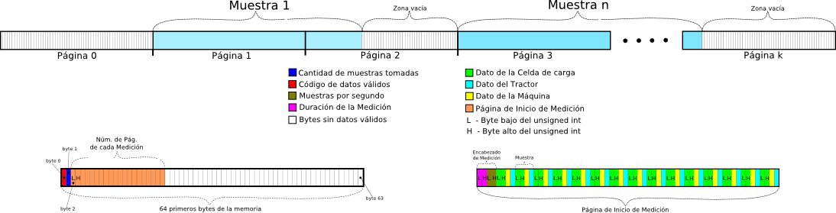

La primera página contiene información general sobre lo que se espera encontrar en la memoria, específicamente en ella podemos encontrar los siguientes datos:

Byte 0: Código de datos válidos: 1 byte (un unsigned char con el valor 142 decimal)
Byte 1: Cantidad de Mediciones realizadas: 1 byte (unsigned char)
Byte 2: Byte bajo correspondiente al valor unsigned int de la página de inicio de la primera medición (este valor es siempre 1)
Byte 3: Byte alto correspondiente al valor unsigned int de la página de inicio de la primera medición (este valor es siempre 0)
Byte 4: Byte bajo correspondiente al valor unsigned int de la página de inicio de la segunda medición
Byte 5: Byte alto correspondiente al valor unsigned int de la página de inicio de la segunda medición

Luisiño, aca van puntitos suspensivos verticales

Byte (n-1): Byte alto correspondiente al valor unsigned int de la página de inicio de la última medición
Byte n: Byte bajo correspondiente al valor unsigned int de la página de inicio de la última medición

Nota: Debido a que se determinó una cantidad máxima de 10 Mediciones, el n utilizado arriba no puede ser mayor que n = (Mediciones * 2) + 2 = 10*2+2 = 22 bytes.

La segunda página de memoria contiene los datos generales de la primera medición y las primeras muestras de ésta. Como datos generales hacemos referencia a 2 valores antes mencionados:

Byte j+0: Byte bajo correspondiente al unsigned int de la duración de la medición
Byte j+1: Byte alto correspondiente al unsigned int de la duración de la medición
Byte j+2: Byte bajo correspondiente al unsigned int de la cantidad de muestras por segundos
Byte j+3: Byte alto correspondiente al unsigned int de la cantidad de muestras por segundos

Nota: j es el indice de página.

Cuando se agrega una nueva medición, se calcula en que página ha terminado la última para empezar desde allí agregando los datos generales de esa medición y las primeras muestras de la misma. Si una medición termina antes de completar la última página que ocupa, el espacio que resta para llenar esa página es ignorado y queda vacío. Esto se muestra en la imagen explicativa de la estructura de la memoria.
Para almacenar los datos de fuerza y velocidad de cada muestra se utiliza un arreglo de estructuras con los siguientes datos por elemento:

Byte k+0: Byte bajo correspondiente al valor unsigned int de la Fuerza
Byte k+1: Byte alto correspondiente al valor unsigned int de la Fuerza
Byte k+2: Byte cuyo valor es proporcional a la velocidad del tractor
Byte k+3: Byte cuyo valor es proporcional a la velocidad del máquina

Nota: k es el indice de muestras y toma valores en el rango 0<=k<=60, siendo estos siempre pares y múltiplos de 4, salvo para k=0.

Muestreo

Para digitalizar la señal proveniente del Módulo de Acondicionamiento de señal hemos utilizado el conversor de 10 bits que trae integrado el 18F4520. El circuito de entrada del A/D es el siguiente:

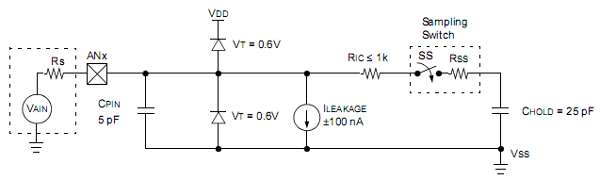
En la hoja de datos del MCU utilizado se encuentran las expresión de cálculo para el mínimo tiempo de adquisición de nuestro circuito. Debido a que Vdd = 5V, se considera que Rss = 2K, por lo que tendremos:

TACQ = TAMP + TC + TCOFF

Para temperaturas menores a 25 C el coeficiente de temperatura (TCOFF) es nulo, sin embargo, para asegurar el correcto funcionamiento en un mayor rango de temperatura, se considerara para éste un valor de 1,2 μs. Entonces tendremos:

TAMP = 0.2 μs

TC = -(CHOLD)(RIC + RSS + RS) ln(1/2047) μs = -(25 pF) (1 kΩ + 2 kΩ + 2.5 kΩ) ln(0.0004883) μs = 0,76 μs

TACQmin = 0.2 μs + 0,76 μs + 1,2 μs = 2,16 μs

donde:

RS: Impedancia de salida de nuestro amplificador de instrumentación
TACQmin: Tiempo mínimo necesario para una correcta Adquisición.
TAMP: Tiempo de seteo del amplificador.
TC: Tiempo de carga del capacitor de retención.

Como frecuencia del AD hemos seleccionado Fosc/64, donde Fosc es la frecuencia de oscilación del MCU, que vale 20 MHz. Esto nos da una frecuencia de clock para el A/D de:

FAD =Fosc/64=20x10^6/64=312,5 KHz

TAD = 1/FAD = 3,2 μs

El tiempo de adquisición fue configurado a 20 TAD, por lo tanto tendremos:

TACQ = 20 * TAD = 20 * 3,2 μs = 64 μs

La conversión se realiza en un tiempo de 11 TAD (1 TAD por bit, más 1). Luego tendremos un tiempo de conversión de:

Tconv = 11 * TAD = 11 * 3,2 μs = 35,2 μs

El A/D tardará en tener lista una muestra, desde el momento en que se la solicita (seteando GO/DONE), un tiempo igual a la suma del tiempo de adquisición y el de conversión, es decir:

Tmc = Tconv + TACQ = 35,2 μs + 64 μs = 99,2 μs

donde Tmc es el tiempo de Muestra del Conversor, es decir el tiempo que tarda hasta tener el valor digital de la conversión.

El tiempo que tarda el AD es realizar una muestra es muy pequeño, es por ello que decidimos hacer varias “sub-muestras” en un período de muestra, sumarlas y luego almacenarlas en la memoria para luego promediarlas. Es decir que cuando el AD interrumpe al MCU con prioridad alta, inmediatamente largamos una nueva conversión y procesamos el dato antes de salir de la interrupción. El procesado implica la acumulación progresiva del valor de conversión en un acumulador al que llamaremos CONVERSIONES.
Antes de seguir explicando el proceso de muestreo que hemos implementado es conveniente definir las siguientes variables/constantes:

Fm = Mps = Muestras por segundo = Frecuencia de muestreo = 1/Tm
Tmed = Período o duración total de la medición
Tm = Período de Muestreo = 1/(Mps) = 1/Fm
Tmc = Tiempo de conversión del AD = 99,2 μs
Tsm = Período de sub-muestreo = 1/Fsm
Fsm = Frecuencia de sub-muestreo = 1/Tsm

Nota: En el programa hemos utilizado el sinónimo informal “Muestras por segundo” para referirnos a Fm porque consideramos que el usuario podría familiarizarse más fácilmente con esta designación.

Todas las magnitudes de interés en este proceso están en función de Fm, Tmed y Tmc. Cuando el usuario ingresa los dos primeros valores se realiza el siguiente cálculo:

Fsm = Tm/Tmc = 1 / (Fm * 99,2 μs)

Fsm indica la cantidad de muestras que podemos tomar en un período de muestra Tm. Como el acumulador CONVERSIONES es de tipo unsigned int (2 bytes) el rango de valores que puede tomar es 0<=CONVERSIONES<=65535. Este hecho trae consigo el inconveniente de que si Fsm es mayor que 64 el producto de este por el valor máximo desbordaría el acumulador CONVERSIONES. Para evitar esto ignoramos una cierta cantidad de muestras MI dadas por la siguiente expresión:

MI: ((Fsm * 1023) / 65535) + 1

donde MI son las Muestras Ignoradas. Luego, para cada Tm se sumarán MS valores de conversión del AD, siendo:

MS = Fsm / (MI + 1)

donde MS la cantidad de Muestras Sumadas.

En resumen, el conversor tomará un valor cada 99,2 μs, este valor se sumará o no al acumulador dependiendo de MI; cuando se hayan sumado MS valores de conversión, se grabará CONVERSIONES en un buffer para luego ser copiado a la memoria. Este proceso se repite una cantidad de veces dada por el producto Fm * Tmed y luego la medición termina. En la siguiente gráfica se muestran algunas de las magnitudes explicadas.

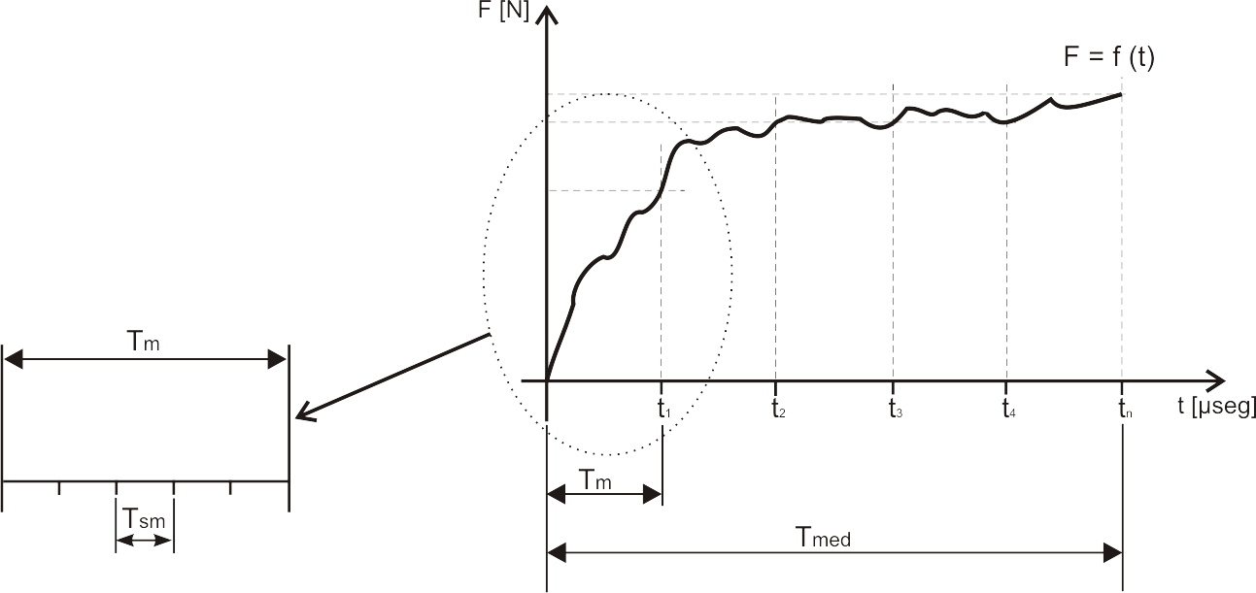

Comunicación Serial:

Se transmitirán los datos desde la memoria 24LC256 (conectada al MCU principal) hacia la computadora mediante el puerto COM1 de un PC. Para ello el MCU 18F4520 cuenta con un módulo llamado EUSART. Hemos configurado este módulo para que transmita una trama de 8 bits sin paridad a 19200 kbps. Para asegurar que los datos datos lleguen bien, enviamos la memoria completa (32000 bytes) 3 veces, es decir, leemos cada página y la enviamos 3 veces seguidas, con lo cual podemos verificar en la computadora, a medida que esta recibe los datos, si las tres copias de cada página recibidas son iguales. Además de esto, antes de comenzar el envío de datos, solicitamos respuesta desde la PC, esto nos permite reconocer posibles problemas de comunicación como un cable mal conectado, que el software del PC no esté listo para recibir los datos, etc.

Criterios para la eleccion del MCU:

Hemos optado por utilizar el microcontrolador 18F4520 de la empresa Microchip ya que este tiene varias características de nuestro interés, como por ejemplo:

- Conversor de 10 bits integrado.
- Gran disponibilidad de puertos de entrada-salida.
- Módulo MSSP para comunicaciones I2C y SPI.
- Módulo EUSART para comunicación serial.
- 2 prioridades de interrupción.
- Frecuencia de funcionamiento relativamente alta (20 Mhz).
- Suficiente memoria para nuestros requerimientos.
- Posibilidad de programación en lenguaje C.

Cosas por hacer:

Durante este proyecto hemos tratado de implementar las ideas que considerábamos más útiles y relevantes, dejando de lado aquellas de importancia relativa. Es por ello que han quedado muchas cosas para hacer que no han sido terminadas por falta de tiempo. Algunas de ellas son:

Relativas al Módulo Principal:

- Menú en el firmware del MCU donde se muestren los valores más importantes de cada Medición, como pueden ser: Potencia, velocidad y fuerza promedio, máximos y mínimos de cada magnitud, etc.
- Agregar 7 memorias 24LC256 más (el bus I2C soporta hasta 8 dispositivos) para lograr una capacidad de almacenamiento de 256 Kbytes. Ello permitirá almacenar más cantidad de Mediciones y Muestras por segundo.
- Crear funciones para desplazar cadenas por el display permitiendo que el usuario pueda leer las frases completas sin abreviaturas ni truncados en las palabras.
- Permitir que el usuario borre las Mediciones que desee al azar. Esto fragmentaría la memoria, por lo tanto crear también las funciones que solucionen este problema.

Relativas a la Circuitería de Acondicionamiento y Adaptación:

Relativas al Software para PC:

Relativas a los Sensores:

